ЛГСК-01 |  | Детский рукоход "Кенга"
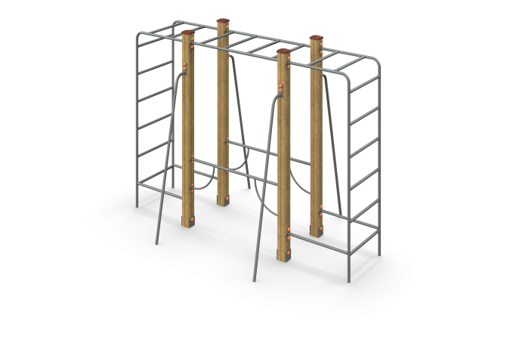

Размеры, мм: | 1400x2600x2000 | Вес, кг: | 220
Характеристики материалов
Материалы: Дерево, металл, акриловая краска, лак, порошковая краска.
Комплекс состоит из 4 опорных столбов сечением 100 мм х 100 мм, произведенных из деревянного клееного бруса, состоящего из трех слоев сухих досок хвойных пород. Все столбы отшлифованы, кромки скруглены. Обработанные поверхности покрыты тонированным и бесцветным лаком. Верхние торцы столбов закрыты пластиковыми накладками.
Столбы в основании имеют металлические подпятники П-образной формы толщиной стенки 3 мм и приваренную к ним трубу диаметром 42,3 мм.
Металлические элементы выполнены из круглой трубы диаметром 26,8 мм.
Все имеющиеся металлические детали окрашены порошковой полиэфирной краской .
Выступающие части резьбовых соединений закрыты пластиковыми заглушками.
Весь крепеж оцинкованный.
Комплектация: шведская лестница – 2 шт., опорные столбы – 4 шт., горизонтальная лестница -1 шт., параллельные брусья – 1 компл.

